109年度全國語文競賽新竹市初賽
防疫措施處理原則暨參賽者注意事項
- 嚴重特殊傳染性肺炎疫情期間，為落實參加比賽學生、家長及工作人員之防疫工作，避免疫情傳播，依中央流行疫情指揮中心相關防疫規定，訂定本處理原則。
- 初賽及領隊會議延期：
- 初賽日期:延期至109年7月11日辦理，工作人員會議延至109年7月10日辦理。
- 領隊會議:延期至109年5月20日辦理。地點：舊社國小大視聽教室
- 基本防護規定：
- 參賽員如符合「具感染風險民眾追蹤管理機制」中「居家隔離」或「居家檢疫」實施之對象者，禁止參加比賽，若隱匿個人上述身分或身體症狀，經查明屬實者，取消參賽資格（成績不予計算），並依中央疫情通報作業規定，通報主管機關依法處理；另「自主健康管理」者，應依照自主健康管理通知書管理措施，並配合大會規定防護措施辦理。
- 各校以「校」為單位，事先填寫「個人健康狀況聲明切結書」(如附件一)一份，每位人員依照身分簽名（不可代簽），帶隊教師請於比賽當日通過體溫檢測區後繳交。
- 競賽會場（舊社國小校園全區）不開放非競賽相關人員進場，僅大會工作人員（含評審）及各校帶隊教師一名憑證入場，恕不開放家長及指導老師入場。
- 為落實體溫檢測及人員管制，參賽者及陪同者（帶隊教師）須統一集體報到不得各自報到。
- 競賽後不講評。
- 比賽期間參賽員及帶隊教師防護措施
- 所有參賽員及帶隊教師進入會場前需通過紅外線體溫檢測儀，若體溫超過37.5度則轉由護理組以耳溫槍再做一次體溫測量，若超過38度請回家休息，不得參賽。
- 比賽過程中，倘若發燒、呼吸道症狀或腹瀉等，應主動向場地工作人員報告，並前往醫護站測量耳溫，若耳溫超過38度或由醫護站評估需予以隔離者，即由工作人員安排至獨立休息場所（救護站旁），動態組以錄影方式錄製影片交由評審進行評分，靜態組則依競賽辦法完成競賽後即離開競賽會場。
- 參賽員請依照動線指示前往競賽場地，勿在校園中任意走動。
- 各項目參賽員於競賽當日應攜帶附有照片之身分證明（如國民身分證、學生證、健保卡或在學證明書），進行驗證，若未攜帶身份證明相關資料，需填妥參賽切結書交給工作人員，始得入場參賽。
- 所有參賽員在各競賽場地前進行報到，並以酒精完成手部消毒後進入指定位置，除上廁所外其餘時間請坐在指定座位勿任意移動位置。
- 參賽員、工作人員（含評審）全程配載口罩，動態組參賽員僅在上台前將口罩取下，並於下台後再戴上口罩。
- 動態組場地（附件二）分為競賽場地及預備場地（為相鄰兩間教室）。序號1-15之參賽員報到完成後逕入競賽場地，序號16號以後之參賽員報到完成後安排於預備場地指定位置就座。
- 動態組中場休息時，由工作人員引導序號1-15號參賽員離開競賽現場,配合學校安排到校門口等待家長接回或自行離開。同時進行競賽場地消毒及引導序號16號以後參賽員進入競賽場地，接續競賽。
- 靜態組參賽員完成報到及消毒後，進入競賽場地就座，直到競賽時間終止後，即由工作人員引導全體參賽員離開競賽現場，配合學校安排到校門口等待家長接回或自行離開。同時進行場地消毒。
- 比賽結束後注意事項
- 參賽者應於比賽後盡速離開會場不得逗留，競賽成績將由主辦單位公布於新竹市語文競賽初賽網頁，請自行查詢。
- 有關申訴規定：應服從評審之評判，如有意見或申訴事項，須以書面提送大會，並由校長或帶隊老師簽名立書，申訴事項以違反比賽規則、秩序及比賽人員資格為限，並應於各該項比賽成績公布後至遲１小時內提出（如對參賽人員資格提出申訴，應於該參賽人員離開比賽舞臺前為之），逾時不予受理；對評審委員所為之評分及其他如技術性、學術性者，不得提出申訴。
- 停車：比賽場地學校（舊社國小）停車空間非常不足，如有不便敬請見諒。
1.汽車：
(1)校內停車區：僅提供來賓、各校校長及工作人員停車（工作人員也請盡量騎機車前來，無限感激。
(2)其他停車區（如附件三）：武陵陸橋下停車場(距舊社300M)、舊社左岸停車場(距舊社700M)、湳雅公有停車場(距舊社600M需付費)和光華國中(距舊社800M)，供家長及帶隊教師停放。家長請參閱賽程表，待參賽學生競賽結束再到本校門口接回即可。
2.機車：可停於本校校門口左側機車停車格。
- 本處理原則得依中央流行疫情指揮中心公布相關之防疫建議，適時調整相關防疫措施。

附件一
個人健康狀況聲明切結書
茲保證參加109年度全國語文競賽新竹市初賽，參賽當日前14天內不屬於「具感染風險民眾追蹤管理機制」實施對象「居家隔離」及「居家檢疫」者，以此切結。
此致
全國語文競賽新竹市初賽委員會
學校 |  |  | 帶隊教師 | (簽名)
參賽項目 |  | 參賽者請簽名 | 參賽項目 |  | 參賽者請簽名
國語演說 |  |  | 寫字
國語朗讀 |  |  | 字音字形
閩南語演說 |  |  | 作文
閩南語朗讀
客家語演說
客家語朗讀
中華民國109年 7 月 日
附件二、場地配置及規畫原則
1.動態競賽
- 設競賽教室及預備教室兩間教室，序號1-15在競賽教室就座，序號16以後在預備教室，並依指定位置就座，參賽員座位採分散梅花座。
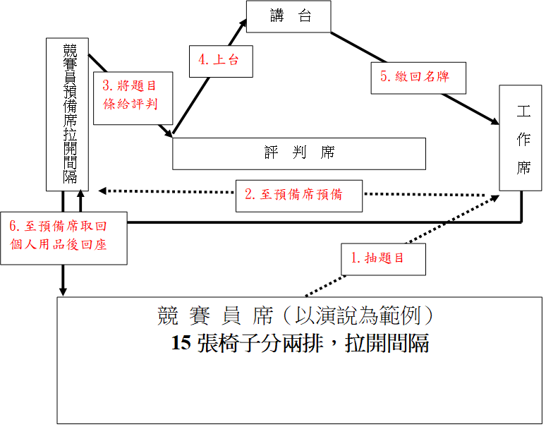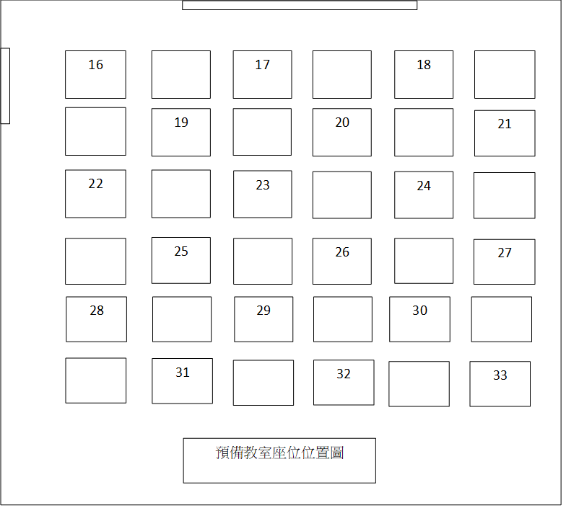

- 序號15完成競賽則中場休息15分鐘，序號1-15由工作人員引導離開會場到校門口等待家長接回或自行離開，工作人員進行場地消毒，序號16以後參賽員入場並進手部消毒。
- 工作人員及評審全程配戴口罩；參賽員除上台期間外，其餘時間請配戴口罩。
- 最後一位參賽員完成競賽後，工作人員引導參賽員離開會場，評審完成評分後進行講評錄影，並將影音連結供各校參考。
2.靜態競賽
- 作文及字音字形座位分散相隔一公尺，一間教室以18人為上限。
- 寫字每位參賽員一張大桌子(實驗桌)，一間教室7人為上限。
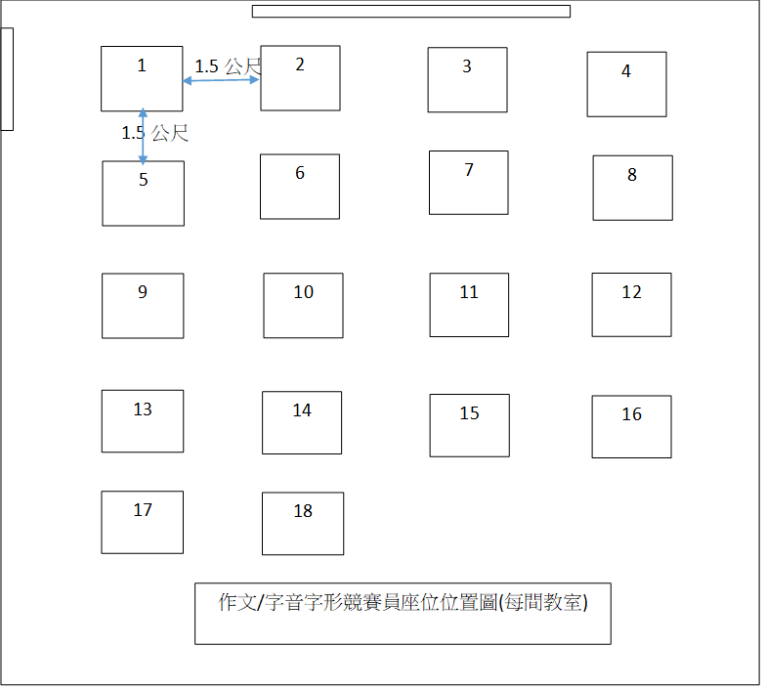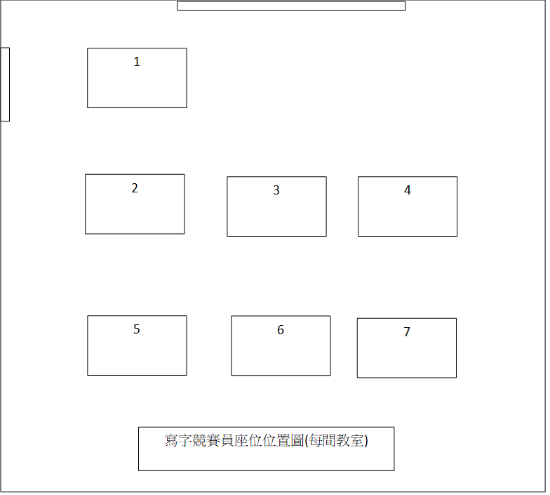
- 工作人員及參賽員全程配戴口罩。
附件三、停車位置圖
